Zaloguj się po raz pierwszy
Musisz pobrać aplikację i zarejestrować opiekuna/rodzica, można to zrobić dopiero, gdy dziecko zacznie uczęszczać do przedszkola i wtedy uzyska dostęp do aplikacji. Będziesz wtedy musiał użyć swojego identyfikatora bankowego po raz pierwszy, a następnie możesz utworzyć własne hasło i używać go przy każdym następnym logowaniu.
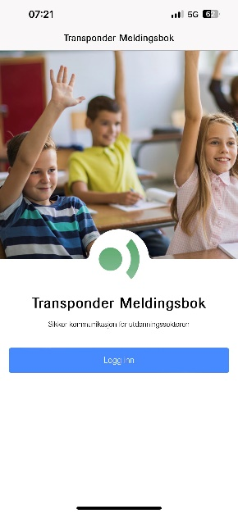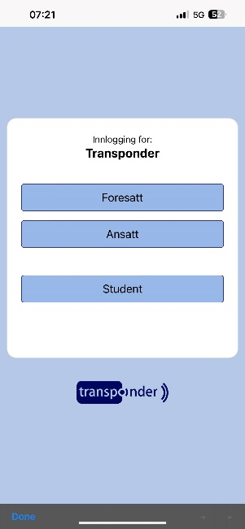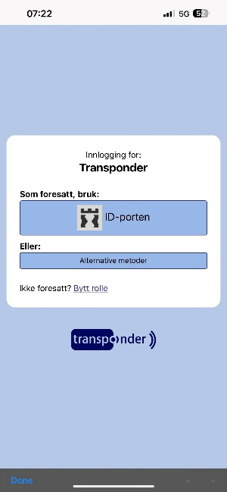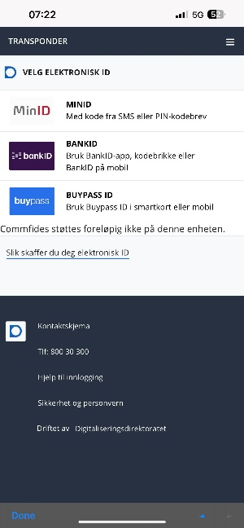

Stwórz hasło
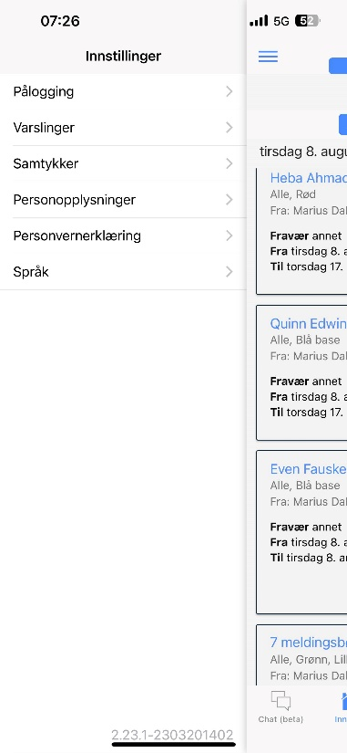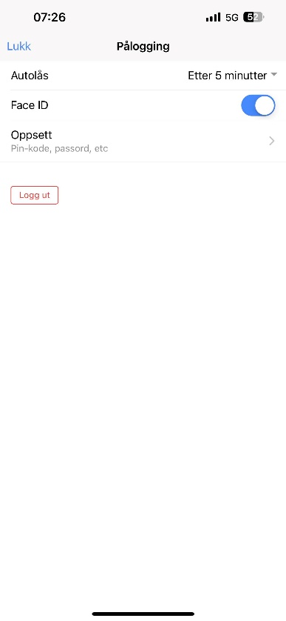
Naciśnij w lewym gornym rogu menu, symbol składa się z trzech linii. Kiedy go naciśniesz, pojawi się kilka opcji, musisz nacisnąć pierwsza opcje, czyli logowanie (pålogging), i tam będziesz mógł wybrać typ hasła i czas, jaki zajmie, zanim będziesz musiał wprowadzić hasło ponownie aby sie zalogowac, po automatycznym wylogowaniu (autolås).

Zarejestruj powiadomienie o nieobecności dzieci
W skrzynce odbiorczej transpondera w prawym rogu znajduje się znak +, należy go nacisnąć i wybrać opcję rejestracji nieobecności, a następnie wybrać inną lub chorobę.
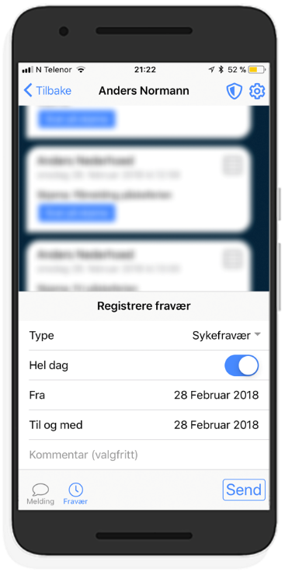
Przeczytaj wiadomość i napisz wiadomość
Wiadomości w skrzynce odbiorczej są wyraźnie widoczne. Odbiorca wiadomości może oznaczyć wiadomość jako przeczytaną, naciskając OK. Inne osoby posiadające dostęp wyraźnie widzą, kto przeczytał wiadomości/ „OK” i kiedy to zostało zrobione.
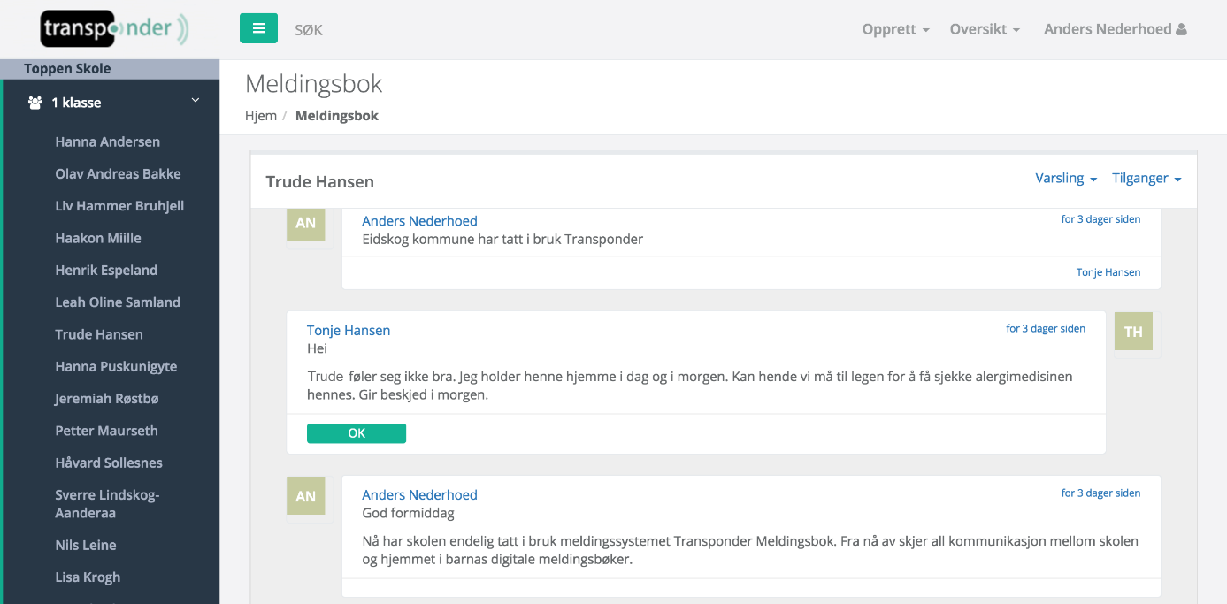

Formularz odpowiedzi
Na wysłane formularze elektroniczne można odpowiedzieć bezpośrednio w aplikacji lub w Internecie. Opiekunowie mogą szybko sprawdzić, czy inni członkowie rodziny już odpowiedzieli.
W aplikacji można łatwo odpowiadać na formularze elektroniczne. Do wypełnienia formularza możesz także użyć przeglądarki.
